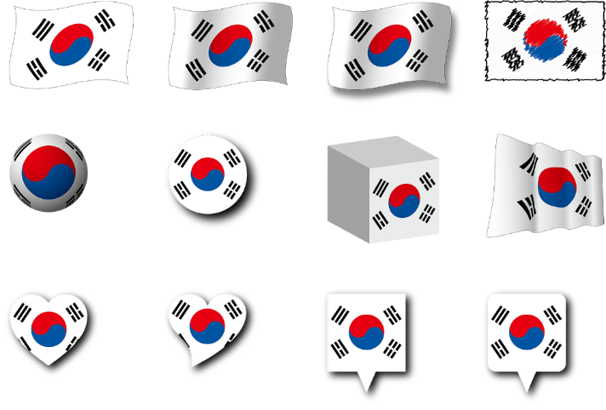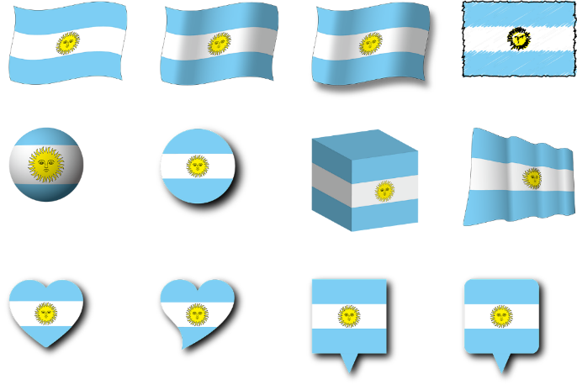

|  |  |  |  |
| --- | --- | --- | --- |
| ふりがな |  | 年齢 | 賛助会員ですか？ |
| 氏 名 |  | 歳 | □はい　□いいえ |
| お住まいの市町 |  | | |
| 連 絡 先 | TEL: 　　　　　　　FAX:  E-mail: | | |
| アイパルからのEメールでの  講座・イベント案内 | 希望する(　　　) / 希望しない(　　　) / 既に受け取っている(　　　)  ※希望する場合は E-mail アドレスをご記入ください。 | | |
| 参加を希望する回に、〇をつけてください。先着順で受付けます。  (　　　) 『サブカルチャーの発信地！知る人ぞ知るイギリスの若者文化』（イギリス）  (　　　) 『南米アルゼンチンと、お隣の国・韓国の“福”を呼び込む！楽しい新年の迎え方』（アルゼンチン・韓国）  ※申込み状況によっては、ご希望に添えない場合がありますので、ご了承ください。  ※参加申込み締切り後、イベント前日までに、参加確定のご連絡を電話やメールにて行います。 | | | |

参加申込締切：

＜イギリス＞12月1日（木）

＜アルゼンチン・韓国＞1月19日（木）

**参加申込書**



**※締切日前でも定員に達した場合は受付を終了します。※一部内容を変更する場合もありますのでご了承ください。**

**アイパル香川** TEL：087-837-5908　FAX：087-837-5903

E-mail：rikaikouza@i-pal.or.jp

公式ホームページ（国際理解講座ページ）：http://www.i-pal.or.jp/kokusairikai/

**※ご提供いただいた個人情報については、当該イベント以外の目的では利用いたしません。**